

**Hoe werkt de zaaimachine en de pootmachine.**

Een auto moet om de 10.000 km. naar de garage voor een onderhoudsbeurt. Hoe weet de monteur in de garage nu wat hij moet doen? Hij volgt natuurlijk regelmatig bijscholingen om de nieuwste typen auto’s te leren kennen, en voert daarom de werkzaamheden uit die volgens de aanwijzingen moeten gebeuren. Daarnaast vraagt hij ook aan de klant of er nog bijzonderheden zijn waar hij even naar moet kijken.

Tegenwoordig kun je ook de computer van de auto aflezen om te kijken of er nog bijzonderheden zijn. De werkzaamheden die hier uit voort vloeien kun je dan gaan uitvoeren.

Voor de machines bij jou op het bedrijf geldt natuurlijk hetzelfde. Het onderhoud wordt doorgaans door de bedrijven zelf uitgevoerd, en als het te specialistisch wordt kun je altijd nog naar de garage rijden om de machine te laten controleren en repareren.

Omdat jij op het bedrijf aan het werk bent is het ook belangrijk dat je weet hoe je met de zaaimachine of de pootmachine moet omgaan. Je moet dus ook weten waar de belangrijkste onderdelen van de machine zitten om deze machine goed te kunnen onderhouden.

Ga nu op het bedrijf kijken naar een zaaimachine en noteer een aantal bijzonderheden van deze zaaimachine in de onderstaande tabel.

|  |  |
| --- | --- |
| **Onderdeel** | **Antwoord** |
| Merk |  |
| Type |  |
| Werkbreedte |  |
| Afstand tussen de rijen |  |
| Instelling voor de hoeveelheid zaad / ha. |  |
| Instelling voor de rijafstand |  |
| Instelling voor de diepte van het zaad |  |
| Instelling van de markeur |  |

Je hebt in de schuur al verschillende zaken van de zaaimachine genoteerd. Nu gaan we er weer wat dieper op in om zoveel mogelijk te weten te komen van de zaaimachine. Met behulp van het internet, een collega of de dealer van de zaaimachine ga je nu proberen om alle onderdelen van de zaaimachine te noteren. Als je er niet helemaal uit kunt komen overleg je met een medeleerling om de ontbrekende nummers te kunnen noteren.

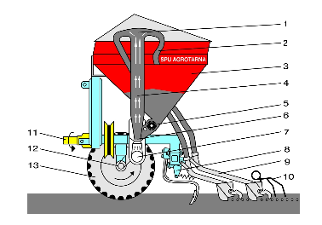

Noteer achter elk nummer de naam van het onderdeel.

1. …………………………………………………………………………………………………
2. …………………………………………………………………………………………………
3. …………………………………………………………………………………………………
4. …………………………………………………………………………………………………
5. …………………………………………………………………………………………………
6. …………………………………………………………………………………………………
7. …………………………………………………………………………………………………
8. …………………………………………………………………………………………………
9. …………………………………………………………………………………………………
10. …………………………………………………………………………………………………
11. …………………………………………………………………………………………………
12. …………………………………………………………………………………………………
13. …………………………………………………………………………………………………

Nu je dit allemaal hebt genoteerd, ben je weer een stapje verder gekomen met de zaaimachine. Nu kun je er alleen nog niet mee werken, want hiervoor moet je nog een aantal stappen uitvoeren. Noteer deze stappen nu in de volgende tabel en laat dit daarna controleren door jouw begeleider.

|  |  |
| --- | --- |
| **Stap** | **Wat ga je doen?** |
| 1 |  |
| 2 |  |
| 3 |  |
| 4 |  |
| 5 |  |
| 6 |  |
| 7 |  |
| 8 |  |
| 9 |  |
| 10 |  |

Laat dit ook controleren door jouw begeleider.

Als je de zaaimachine hebt gevuld met zaad, moet je regelmatig controleren of het zaad nog goed is verdeeld over de zaadbak, want anders kan het voorkomen dat er één of enkele rijen niet worden gezaaid, en je op een gegeven moment als je alles gezaaid hebt nog wat zaad in de zaadbak hebt zitten.

Ook kan het voorkomen dat er storingen tijdens het zaaien optreden, vraag dan aan jouw begeleider of aan de collega die altijd zaait op het bedrijf welke storingen er voorkomen tijdens het zaaien en hoe je dat het beste kunt oplossen of misschien wel kunt voorkomen.

Gebruik hiervoor de volgende tabel.

|  |  |
| --- | --- |
| **Storing** | **Wat kun je er aan doen of hoe is het te voorkomen** |
| 1 |  |
| 2 |  |
| 3 |  |
| 4 |  |
| 5 |  |
| 6 |  |
| 7 |  |
| 8 |  |
| 9 |  |
| 10 |  |

**Soorten zaaimachines.**

Als je door de polders heen rijdt met je fiets, auto of trekker merk je al snel dat er verschillende zaaimachines zijn die we in de landbouw en de tuinbouw gebruiken, en dan praten we niet alleen over de kleur van de machine of de grootte.

Om nu een overzicht te krijgen in de verschillende zaaimachines die er zijn volgen er nu een aantal voorbeelden. Aan jou om er de juiste naam bij te plaatsen.

[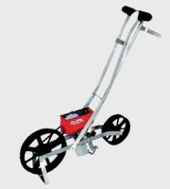](http://img.tweede-hands.net/pics/00/02/13/03/96/1c.jpg?8cac8b6f57) 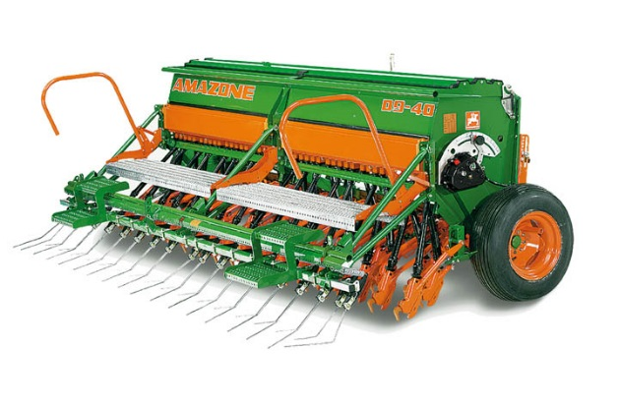

………………………………………………… …………………………………………………

[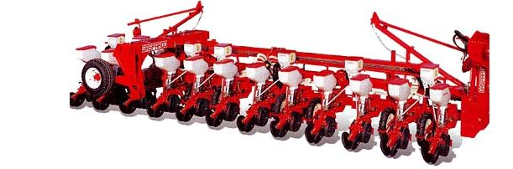](http://www.md.all.biz/img/md/catalog/30746.jpeg)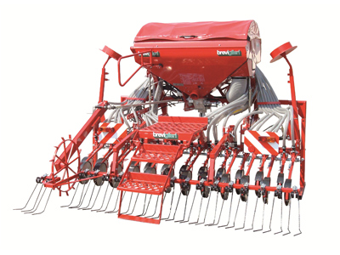

………………………………………………… …………………………………………………

**De Koningsplanter.**

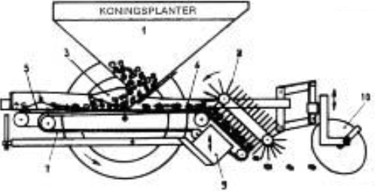

Benoem de onderdelen van deze koningsplanter.

1. …………………………………………………………………………………………………
2. …………………………………………………………………………………………………
3. …………………………………………………………………………………………………
4. …………………………………………………………………………………………………
5. …………………………………………………………………………………………………
6. …………………………………………………………………………………………………
7. …………………………………………………………………………………………………
8. …………………………………………………………………………………………………
9. …………………………………………………………………………………………………
10. …………………………………………………………………………………………………

Afhankelijk van het soort bedrijf waar je stage loopt of aan het werk bent, kan de koningsplanter er anders uitzien. We hebben onder andere de volgende mogelijkheden:

* Pijpenzaaimachine.
* Pneumatische zaaimachine.
* Snarenpootmachine.
* Preiplantmachine.
* Bollenplanter met netten.
* ………………………………

De onderste lijn is niet ingevuld, omdat er nog veel meer mogelijkheden zijn. Als er op jullie bedrijf een andere koningsplanter aanwezig is, kun je die nog invullen op de lege regel.

**Het opsporen van storingen.**

Als je aan het planten of zaaien bent, komt het regelmatig voor dat er storingen optreden daarom is het belangrijk om deze op een handige en vlotte manier op te sporen. Dit kun je niet direct, maar je kan wel heel veel leren van jouw collega’s die aanwezig zijn. Kijk dus goed hoe zij te werk gaan.

Zorg er bij storingen ook voor dat je niet in paniek raak, want dan los je niets op. Ook moet je eerlijk zijn naar jouw begeleider want dan kan er direct iets aan gedaan worden. Het is namelijk nooit leuk als je iets met een storing (of kapot) gewoon weg zet zodat anderen er last van hebben.

Hoe begin je nu eigenlijk? Allereerst kijk je of de motor van de trekker goed loopt, daarna kijk je of de machine goed is aangekoppeld en of de aftak-as of hydrauliekaansluiting goed werken. Als dat het geval is kun je al veel oorzaken uitsluiten, want je weet nu dat de aandrijving van de machine niet stuk is en ook dat de machine goed is aangekoppeld aan de trekker. Het probleem ligt nu dus echt bij de machine.

Wat gaat er tijdens het zaaien of poten niet goed, nu je al weet dat de oorzaken al zijn beperkt. Blijkt dat de aandrijving naar de machine wel in orde is, maar daarna lijkt er wel geen aandrijving meer te zijn, dan ga je naar het aandrijfmechanisme kijken. Mogelijk is er een V-snaar gebroken of loopt er een tandwiel niet helemaal goed. Ook kan een hydrauliek slang kapot zijn. Deze onderdelen moet je dan vervangen of weer op de juiste manier monteren.

En zo ga je steeds verder onderzoeken waarom de machine niet goed werkt, totdat je de oorzaak gevonden hebt. Blijkt nu dat je de oorzaak zelf kunt verhelpen, dan doe je dat natuurlijk, maar soms lukt het niet en is het beter om er een monteur bij te halen die de reparatie gaat uitvoeren. Bedenk hierbij wel dat het langer gaat duren, want de monteur is niet altijd direct aanwezig, en het is ook een stuk duurder dan wanneer het zelf verholpen kan worden.

Als je de storing gevonden hebt en ook hebt kunnen verhelpen, is het goed om dit een keer in een stappenplan te noteren.

Kun je storingen voorkomen? Het mooiste zou zijn als je alle storingen kunt voorkomen, maar helaas kunnen er tijdens het werken altijd storingen optreden die je moet verhelpen. Maar als het even kan kun je door goed onderhoud altijd een aantal storingen voorkomen. Dit doe je door onderdelen die behoorlijke slijtage vertonen te verwijderen en er nieuwe onderdelen voor terug te plaatsen. Ook kun je door de machine regelmatig te smeren voorkomen dat er overmatige slijtage ontstaat doordat de machine onvoldoende is gesmeerd.

Vraag daarom of je een koningsplanter mag gaan doorsmeren en invetten. Als dit mag moet je er wel op letten dat je de juiste smeermiddelen gebruikt. Laat dit na afloop ook controleren om te voorkomen dat je en vetnippel bent vergeten of over het hoofd hebt gezien omdat deze op een plaats zit waar je deze niet zou verwachten.

Hieronder zie je een plaatje van een aftak-as met alle smeerpunten. Kijk nu eens bij een echte aftak-as en probeer alle smeerpunten terug te vinden. Tevens zie je om de hoeveel uur je de aftak-as moet smeren.

**